
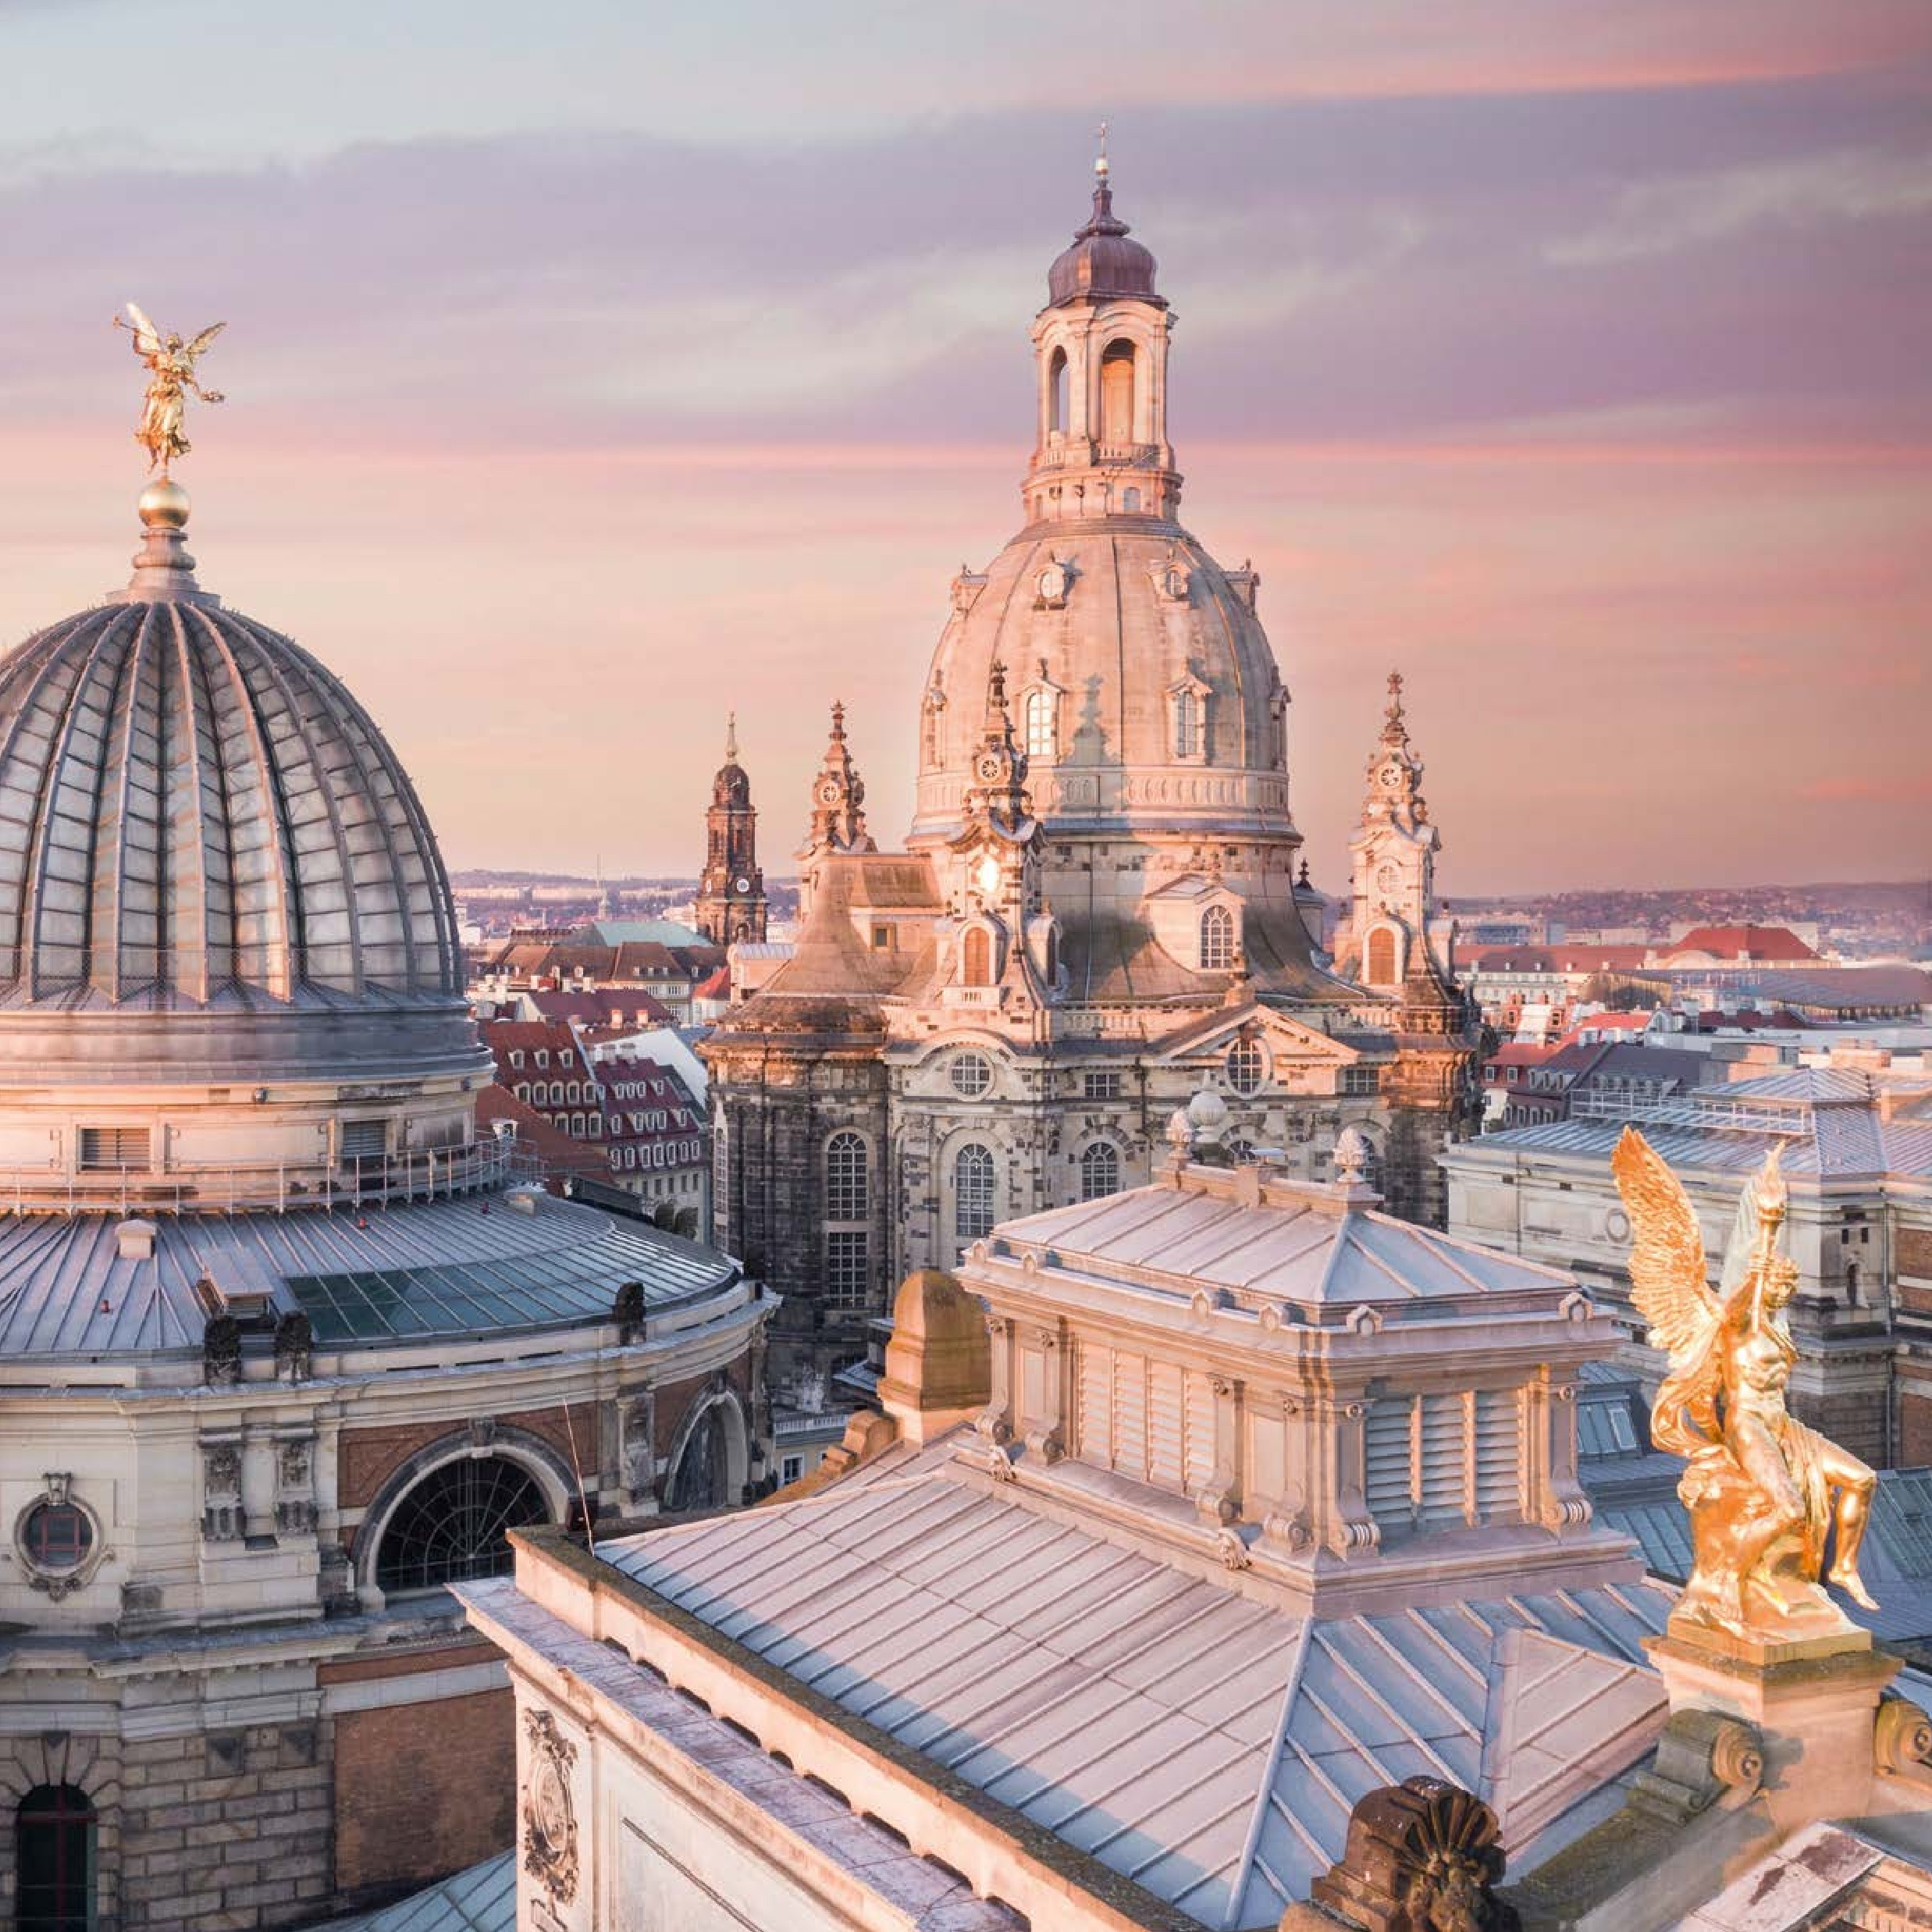


4
TOP dny
Klasika | Moderna | Kultura | Příroda | Požitek
OBJEVTE

KRÁSU

#VisitDresden
#DresdenElbland

4 TOP dny

Den 1
Prožijte Drážďany klasickým způsobem.
Loschwitz a Oberloschwitz. Jsou to samozřejmě jen první dojmy - ale zaručeně si je budete velmi dlouho pamatovat!  Den 2  Jak moderní, jak zelené!  Jak vypadají moderní a trendové Drážďany? Vydejte se do Nového města (Neustadt) a doslova jím proplouvejte: přes den z kavárny do kavárny, večer z restaurace do hospody a do baru! Gastronomická scéna Nového města ve Vás jednoduše vzbudí pocit chtít víc – stejně tak jako mnoho originálních obchodů, ve kterých najdete vhodné suvenýry. V bývalé pevnosti | Drážďanech – architektonickém skvostu konce 20. let 20. století. Muzeum technických sbírek v Drážďanech Vás vezme na razantní výlet dějinami technologie – včetně i té nejnovější technologie budoucnosti: „Okno zkoumání” ukazuje praktické výsledky špičkového výzkumu - naprosto fascinující! Ve Skleněné manufaktuře Volkswagenu pak můžete na vlastní oči zažít přechod k elektromobilitě. A pokud Vám zbude trochu času, pak určitě stojí za to podívat se na první „tkaný“ karbonový betonový dům v areálu univerzity TU Dresden. A až si pak budete chtít už jen oddechnout, začíná přímo v Drážďanech přírodní rezervace Dresdner Heide. Velmi relaxačně působí také Velká zahrada nebo břehy Labe.
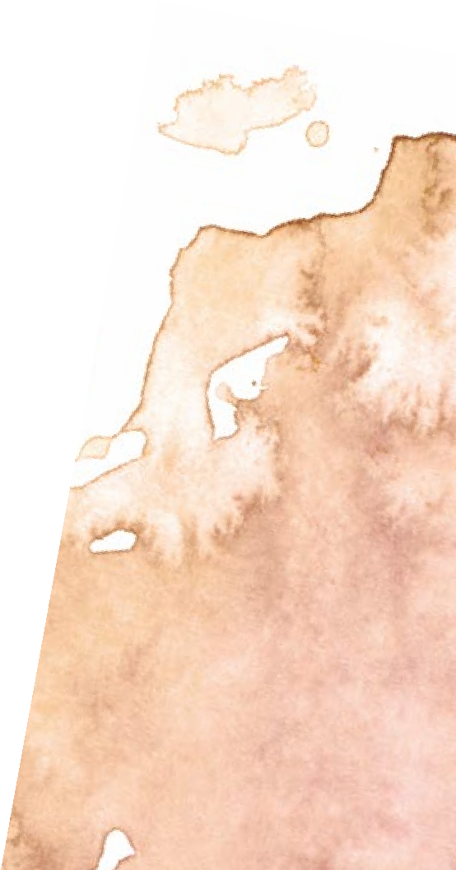


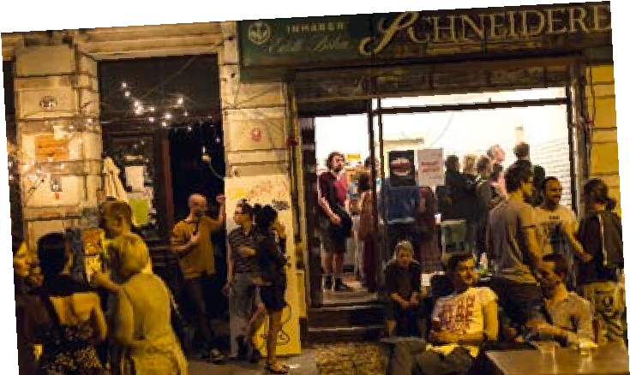
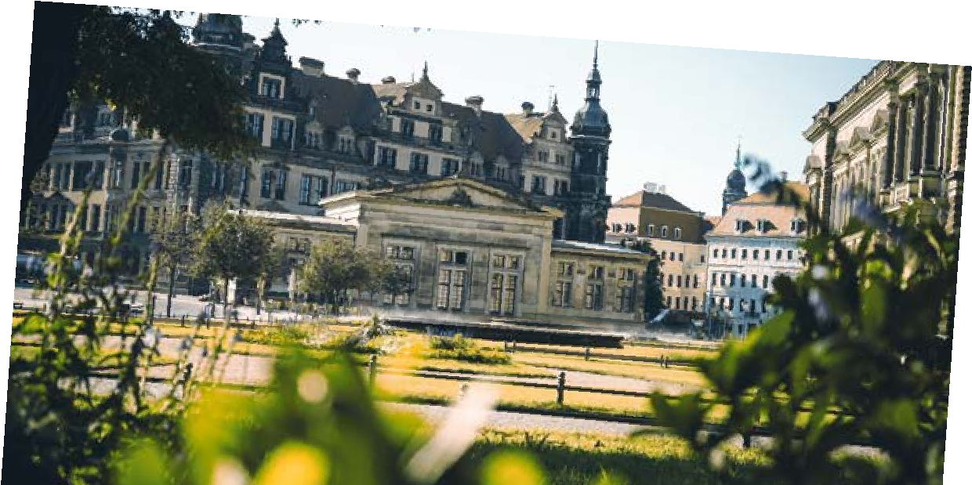



Spatřete na vlastní oči: světoznámou siluetu nádherného Starého města Drážďan! Jedinečný kostel Frauenkirche, Semperova opera, náměstí Altmarkt s působivým kostelem Kreuzkirche, Obrazárna starých mistrů a zámek Residenzschloss Vás doslova unesou do dlouhých, majestátních dějin Drážďan. Prohlédněte si nejvýznamnější evropskou klenotnici a nejrozsáhlejší osmanskou sbírku v Evropě, největší zelený diamant – a jednu z nejprestižnějších světových sbírek okázalých zbraní a kostýmů. Nebo co třeba návštěva Rafaelovy slavné Sixtinské Madony? A odpoledne? Nastupte na jeden ze starých kolesových parníků a navštivte staré královské letní sídlo, zámek Pillnitz. Mimochodem, v jeho blízkosti naleznou milovníci a milovnice hudby idylický letní dům Carla-Maria von Webera coby nádherné muzeum! Úchvatný výhled na Drážďany a na slavný ocelový labský most Blaues Wunder se vám pak nabízí z horské na terase Brühlsche Terrasse vás očekává „Festung Xperience“. Moderní muzeum nabízí hyperrealistické multimediální pohledy na život v 16. století. Skvělé mimořádné výstavy můžete
Drážďanské Nové město večer
Schinkelwache a zámek

Residenzschloss Drážďany
lanovky, která již od roku 1901 spojuje čtvrti
znovu a znovu navštívit v Muzeu hygieny v
v regionu Drážďany a Saské Polabí

kým kolesovým parníkem flotily Weiße Flotte Sachsen. Gotická katedrála a nejstarší německý zámek na Vás udělají dojem už z dálky. A pak se pozorně podívejte zblízka: impozantní zámek Albrechtsburg si můžete prohlédnout zcela novým způsobem s HistoPadem - umožňuje to rozšířená realita. Při pomyšlení na Míšeň se Vám samozřejmě vybaví i křehká krása. V budově Světa prožitků Haus MEISSEN si zažijete porcelán coby kouzelné bílé zlato ve fantastické kombinaci muzea a ukázkových dílen. Projděte se malebnými uličkami starého rezidenčního sídla: nádherné měšťanské domy, rezidence kanovníků a malé osobité obchůdky jsou na sebe navinuty jako šňůra perel a malebné vinárny návštěvníky zvou k příjemné pauze. A
Den 4
Parádní jízda!




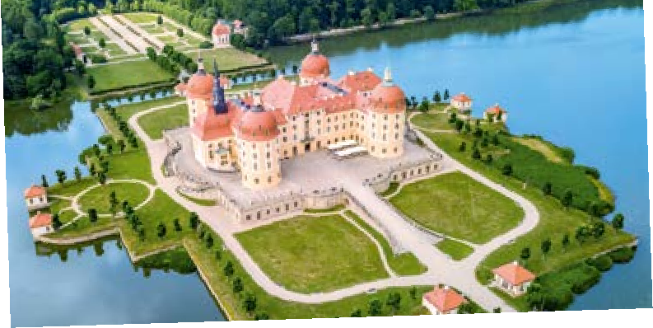
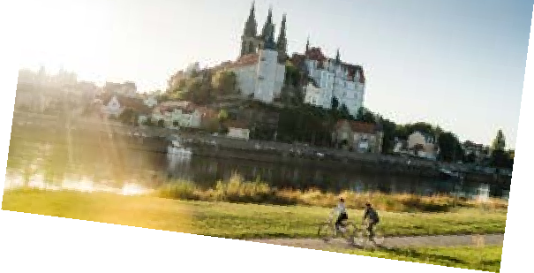

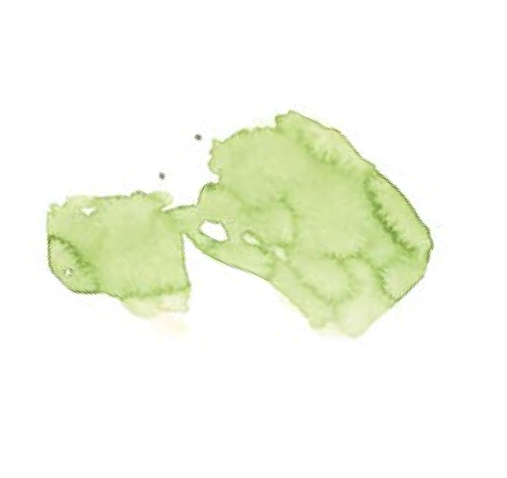
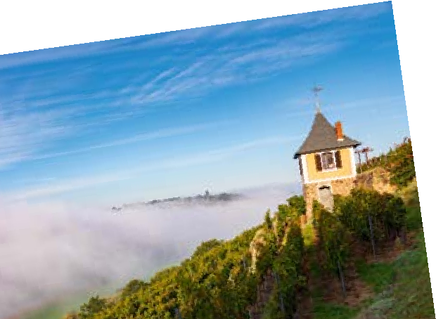

Je na čase nasednout do sedla. Nebo obout boty na turistiku. V Drážďanech a Saském Polabí si najde každý to své – ty nejkrásnější trasy protínají region plný požitků a čekají jen na Vás! Jmenujme například Saskou vinařskou stezku: najdete zde pěkné vinařské vesničky, majestátní výhledy, kostelíky a romantické zámky, které se řadí jeden vedle druhého. Za pomoci dobře udělaného audioprůvodce (v němčině) se po cestě dozvíte spoustu zajímavých informací. Například v Radebeulu a Diesbar-Seußlitz si můžete vychutnat kvalitní vína ze saské vinařské oblasti.
Den 3
Užijte si Drážďany a Saské
Polabí všemi smysly.
Čím je region Drážďany a Saské Polabí tak
výjimečný?
Například bezprostřední blízkostí
nádherných výletních cílů a jednou z nejroz
-
manitějších vinařských oblastí v Německu!
Nebo zářivou existencí města Míšně, kam
se můžete vydat stylově a v klidu – historic
-
co potom? Co takhle navštívit Radebeul? Ve
městě Karla Maye se mimořádně elegantně pojí
kultura, víno a příroda. Za návštěvu rozhodně
stojí i Muzeum Karla Maye. Další nápad: histo
-
rická parní úzkokolejka Lößnitzgrundbahn vede
ze stanice Radebeul Ost přes Moritzburg až do
km vzdáleného Radeburgu - a vzbuzuje Vaši
16
zvědavost v mnoho pěkných městeček na trase.
Naopak ve Freitalu čeká na rodiny s dětmi
mnoho zábavy a spousta zážitků v rodinném
zábavním parku Oskarshausen.
zelené království se zámkem, domem Käthe
Kollwitzové, zámeček Fasanenschlösschen
včetně přístavu a historických hostinců. Chcete
podniknout ještě víc? Udělejte si krásný výlet
na kole do krásného Großenhainu: uprostřed
idylické chráněné krajinné oblasti Röderaue
se nachází 800 let staré město, které Vás
okouzlí pohádkovým starým městem a barokní
zahradou Zabeltitz. Dalším speciálním tipem je
Weinböhla s cyklosvětem Fahrraderlebniswelt
VELOCIUM, kde si můžete vyzkoušet dokonce
zámek
Moritzburg
zámek Albrechtsburg
Míšeň
Drážďany a Saské Polabí je vysněný svět - dokonce i na jednodenní minivýlet! Určitě si naplánujte návštěvu nedalekého Moritzburgu: tato jedinečná kulturní krajina s mnoha historickými památkami a krásnou přírodou dokonale kombinuje rekreaci a aktivity. Naleznete zde malé
i historická kola. Pro milovníky a milovnice umění doporučujeme také návštěvu místního historického muzea ve městě Heinricha Zilleho, Radeburgu.

Tiráž
Vydavatel:
Dresden Marketing GmbH | Messering 7, 01067 Drezno T: 0049351 / 50173 0 info@marketing.dresden.de www.visit-dresden-elbland.de
Sazba | Design: Heimrich & Hannot GmbH
Tiskárna: Lößnitz-Druck GmbH
Stav: prosinec 2025
Chyby a změny vyhrazeny. Společnost Dresden Marketing GmbH nenese žádnou odpovědnost za aktuálnost, správnost a úplnost informací.
Autorská práva Dresden Marketing GmbH Tato brožura je spolufinancována z daňových prostředků na základě rozpočtu schváleného poslanci saského parlamentu.
Odkaz na zdroj:
Název fotografie: Pohled na kostel Frauenkirche - Tomy Heyduck Uvnitř vpravo: Zámek Moritzburg - Arvid Müller | Labská cyklostezka se zámkem Albrechtsburg v Míšni - Erik Gross | Míšeňské vinice -
Daniel Bahrmann
Uvnitř vlevo: Pohled na Schinkelwache / zámek Residenzschloss -
Michael R. Hennig | Módní čtvrť Äußere Neustadt - Sven Döring

Vinice Schwalbennest v pohoří Spaargebirge

Jedinečný zážitek v Drážďanech a Saském Polabí

Drážďany a Saské Polabí
- největší a nejstarší flotila kolesových parníků na světě s devíti historickými kolesovými parníky
(Weiße Flotte)
- jediná vinařská oblast v Sasku, nejstarší saská réva (Tramín, který je přes 200 let starý, v klášteře Heilig Kreuz v Míšni)
- Labská cyklostezka a Saská vinařská stezka, které spojují všechna města podél Labe Freital
- Weißeritztalbahn – nejdéle sloužící veřejná parní železnice v Německu
- První veřejná knihovna v Německu, založená v roce 1828 Karlem Benjaminem Preuskerem.

Drážďany
- kostel Frauenkirche Drážďany – s největší kamennou kostelní kupolí na sever od Alp
- Fürstenzug – největší porcelánový obraz na světě (25 000 míšeňských porcelánových kachlí, vytvořený v roce 1907)
- „Grünes Gewölbe“ – nejrozsáhlejší a nejvýznamnější sbírka přibližně 4000 pokladů evropského umění, včetně největšího zeleného diamantu na světě, nejdražšího kávového servisu ze zlata a jedinečné miniatury dvora Velkého Mogula
(Hofstaat des Großmoguls)
- Drážďanský Striezelmarkt – nejtradičnější vánoční trh v Německu (od roku 1434), kde se každoročně nakrojují největší štoly na světě.
- Mezinárodní dixielandový festival Drážďany – největší dixielandový jazzový festival v Evropě

Großenhain
Æ První veřejná knihovna v Německu, založená v roce 1828 Karlem Benjaminem Preuskerem.

Míšeň
- Albrechtsburg Míšeň – první zámek v německy mluvících zemích
- Porcelánová manufaktura Meissen – první porcelánka v Evropě; zkřížené meče, jedna z nejstarších ochranných značek (od roku 1722); přes 700 000 kusů forem představuje nejstarší a největší sklad sádrových forem, historických modelů a předloh na světě.
- Míšeňský kostel Frauenkirche – první varhany na světě s píšťalami z míšeňského porcelánu
- Nejvyšší stolní dekorace (3,56 m) z porcelánu „Großer Ehrentempel“– vyrobená a vystavená v Porcelánové manufaktuře. Æ Míšeňský dóm: nejstarší církevní instituce v Sasku, důležitá pro Lutherův překlad Bible.

Moritzburg
- Fasanenschlösschen – nejmenší zámek v Sasku, jediný originálně zachovalý rokokový zámek v okolí Drážďan.
- Maják Moritzburg – jeden z nejstarších vnitrozemských majáků v Německu
- Největší sbírka loveckých trofejí na světě na zámku Moritzburg

Pirna
- Největší Wagnerův pomník na světě v údolí
Liebethaler Grund – autor Richard Guhr (1911)
- Lohengrinův dům – nejstarší autentické bydliště Richarda Wagnera sloužící jako
muzeum

Radebeul
- Vinařství Hoflößnitz – nejstarší dochované vinařství v Sasku se stropní malbou Alberta Eyckhouta a první certifikované ekologické vinařství v Sasku
- Bilz-Bad s výrobníkem vln značky Undosa1911, vyrobeným v roce 1911, repasovaným v roce 1998, nejstarší stroj tohoto typu na světě.
- Lößnitzgrundbahn, jedna z prvních „vedlejších železnic” budovaných od roku 1880 na základě rozhodnutí saského parlamentu.
- kostel Friedenskirche Radebeul s takzvaným švédským stolem, u kterého byla podepsána „Kötzschenbrodská smlouva o příměří z roku 1645” ve třicetileté válce mezi Saskem a Švédskem.
- Saský Mont Everest maraton po schodech k budově Spitzhausu v Radebeulu – nejtěžší a největší extrémní závod po schodech na světě s 39 700 schody.

GEOPARK Sachsens Mitte
- působivé skalní formace jako „Porphyrfächer“, porfyrový vějíř, „Ascherhübel“ s čedičovými sloupy nebo unikátní kulovitý smolek „Kugelpechstein“
- nejstarší vědecká sbírka dřevin na světě (Forstbotanischer Garten/Landesarboretum)

Torgau
- Zámek Hartenfels Torgau – největší z kompletně dochovaných raně renesančních zámků v Německu
- Zámecký kostel v Torgau – první nový protestantský kostel v Německu (vysvěcený Martinem Lutherem)
- Historické Staré město s více než 600 jednotlivými renesančními památkami
- Hračky Löbner, nejstarší hračkářství v Německu od roku 1685

Wilsdruff
Æ Historická radnice ve Wilsdruffu – první zvonkohra v Německu s volně volitelnými melodiemi

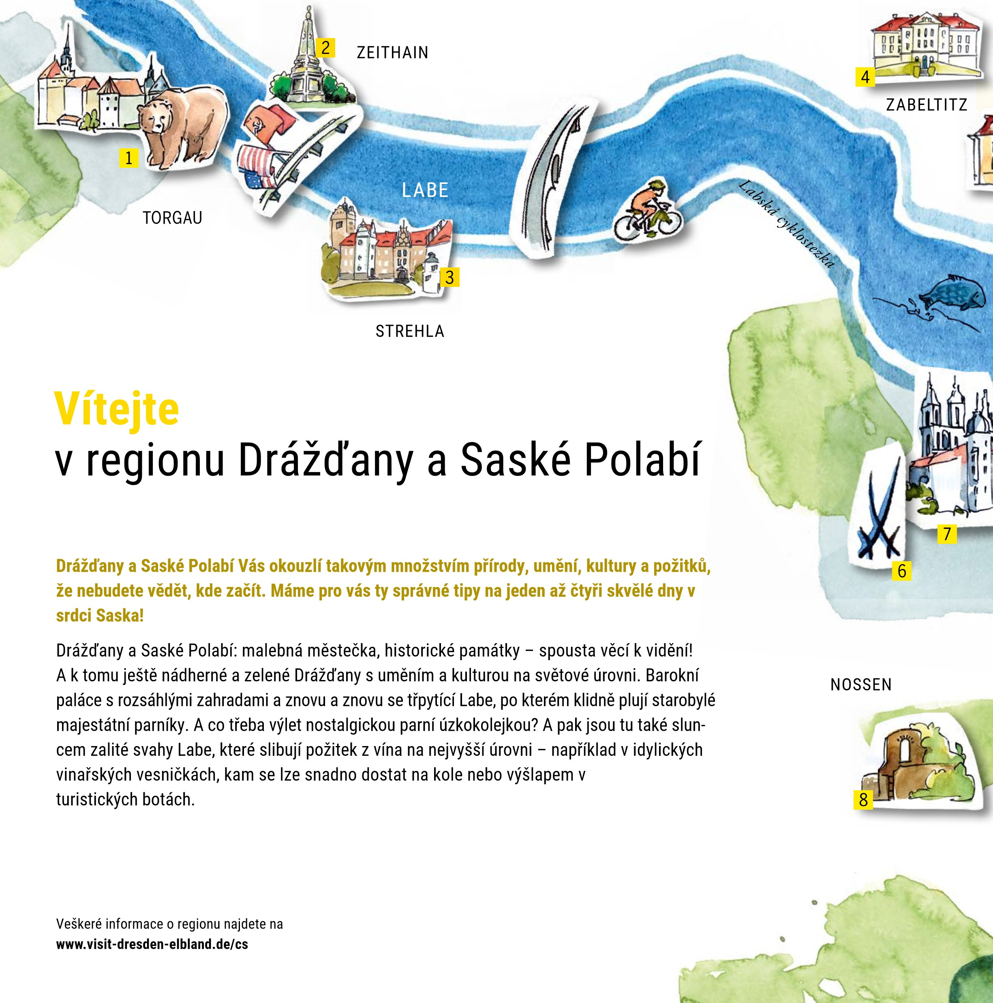

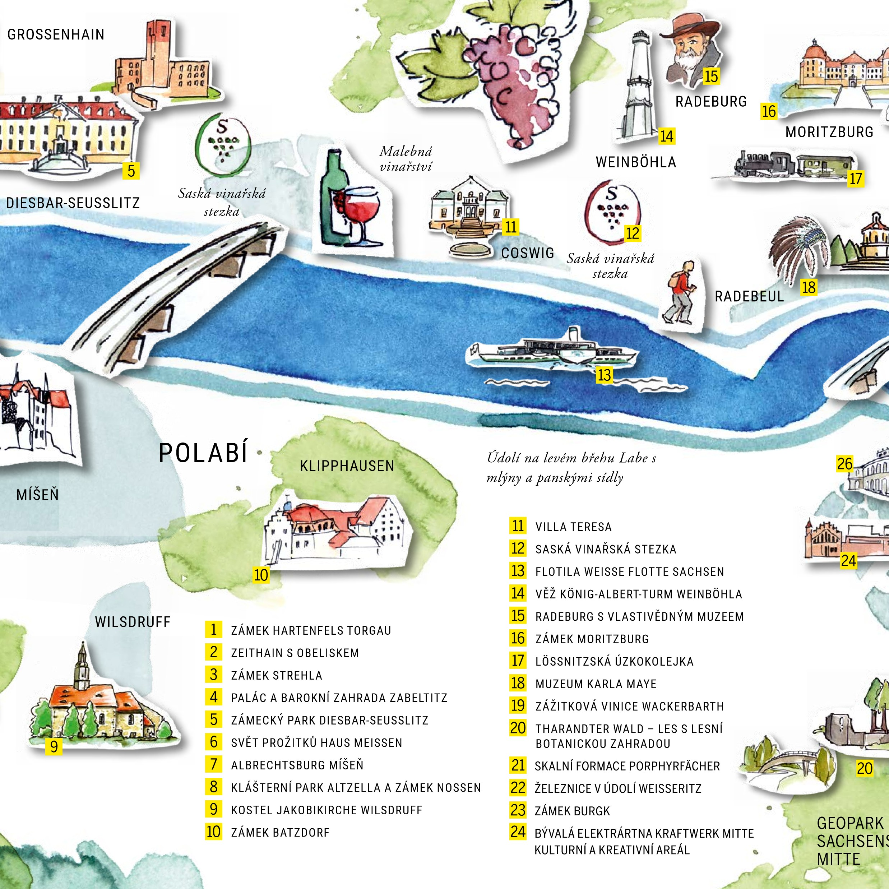
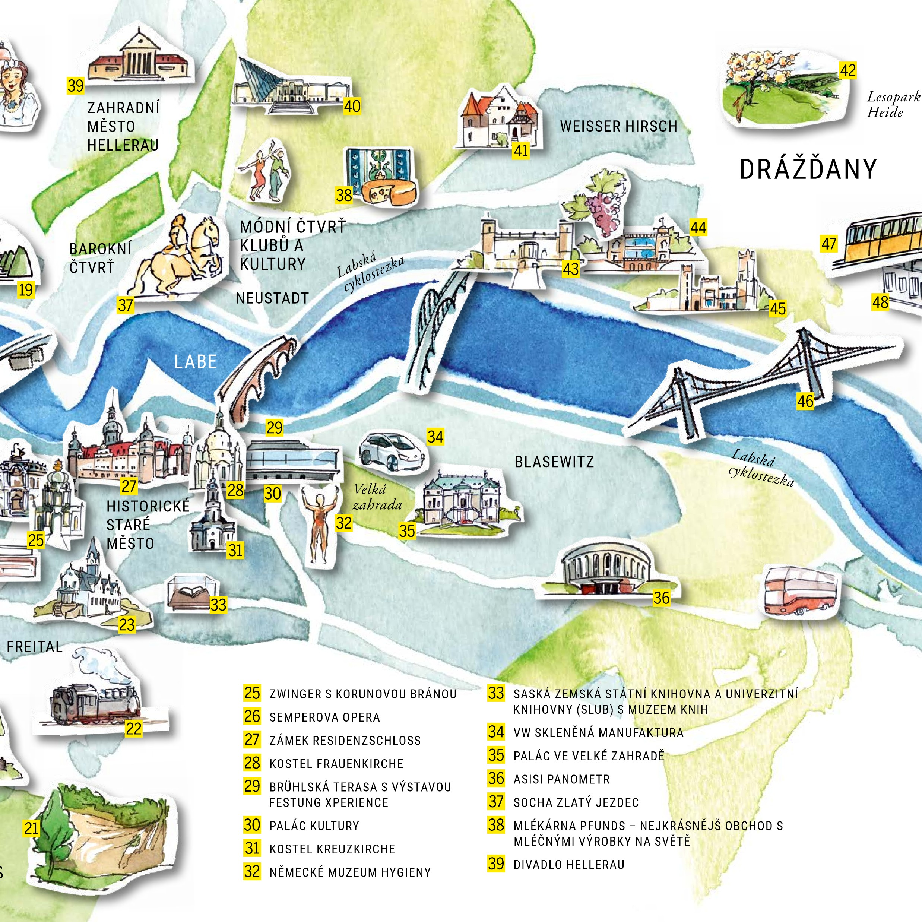

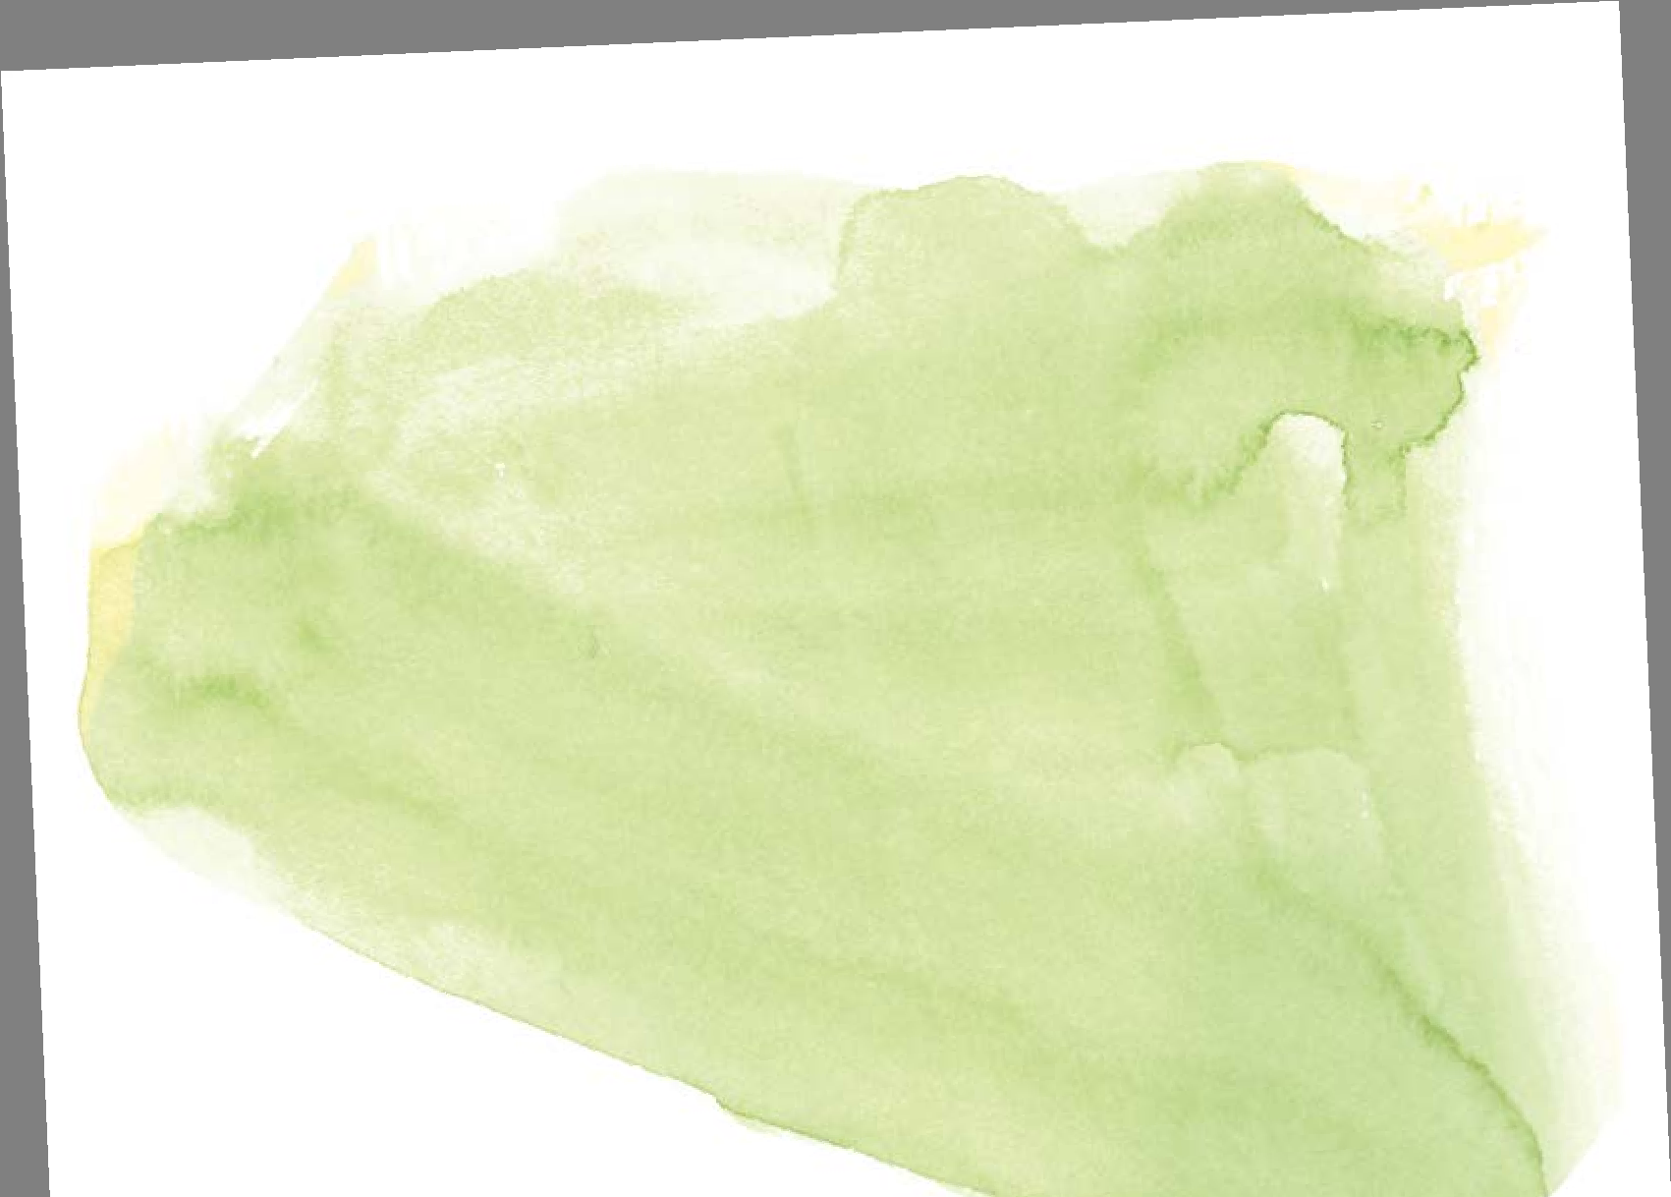


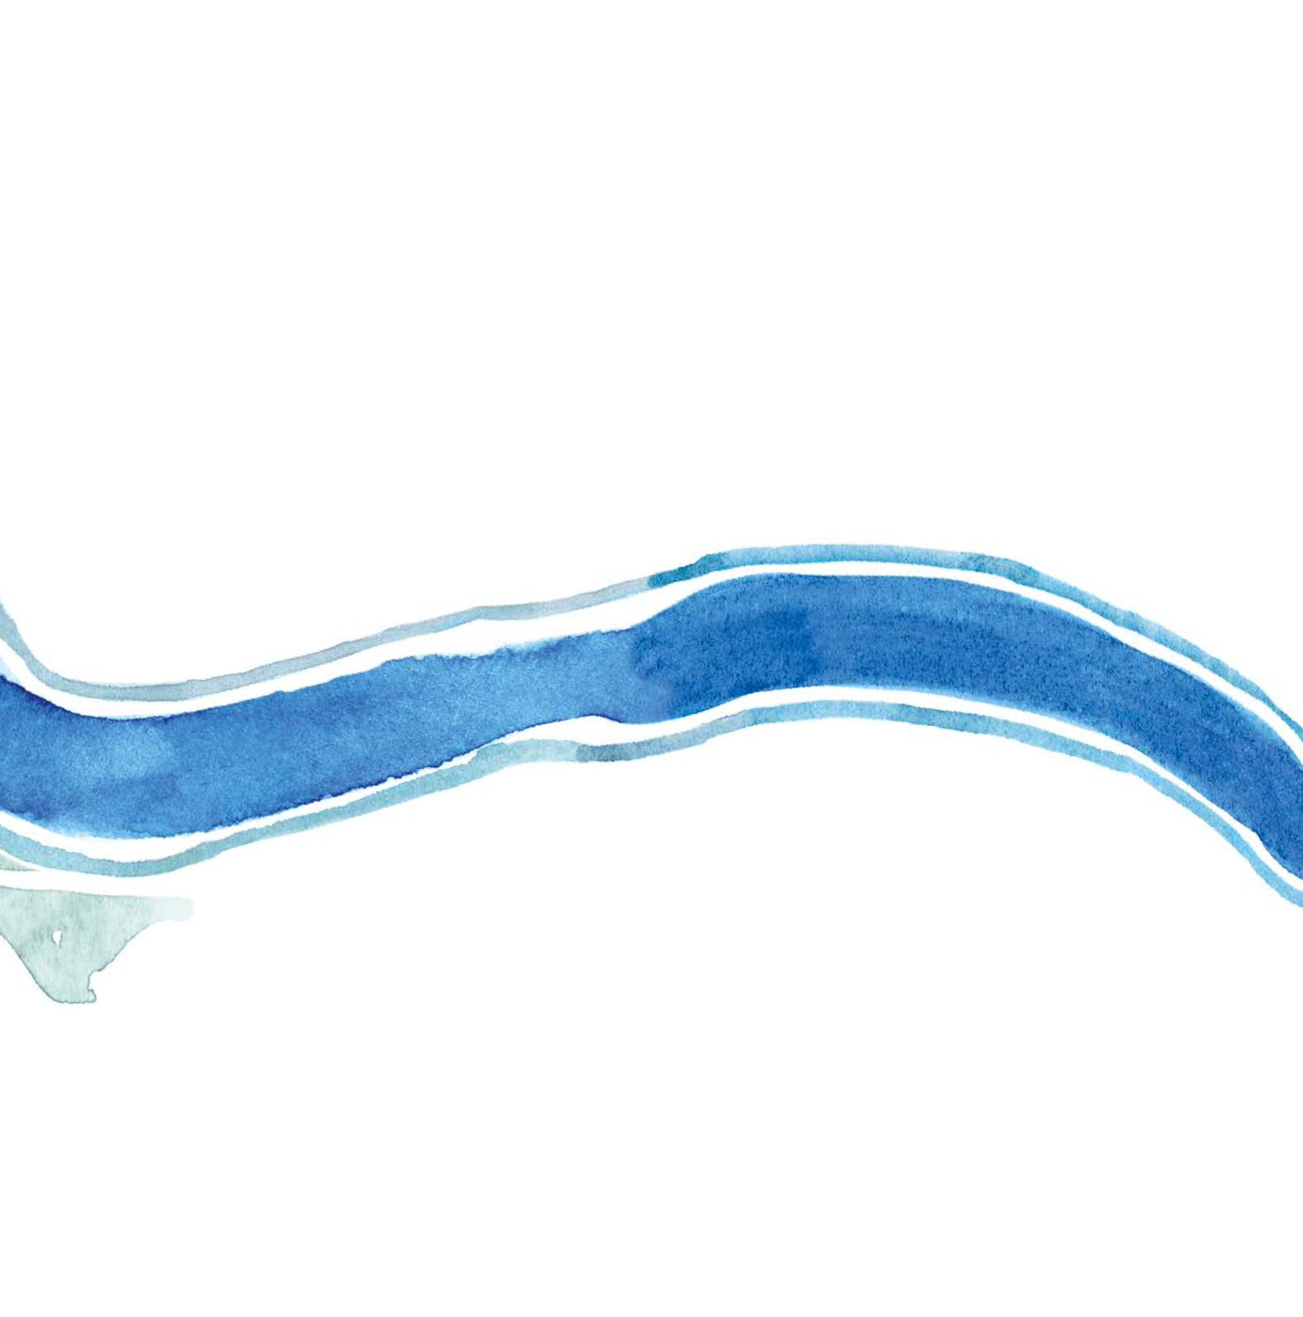
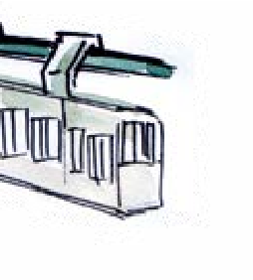
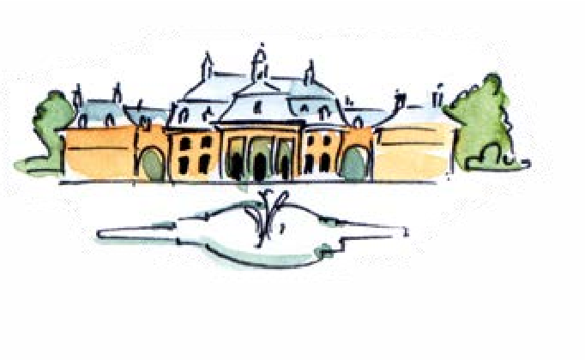
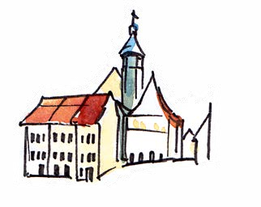


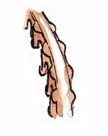

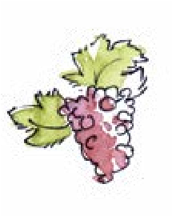
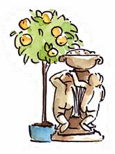
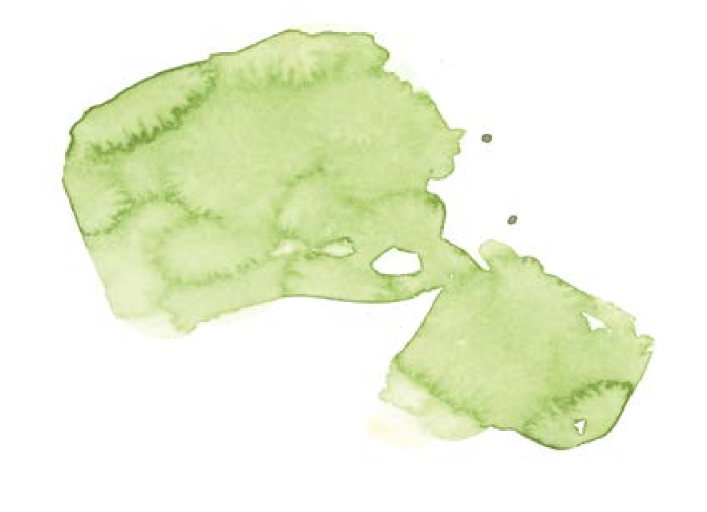
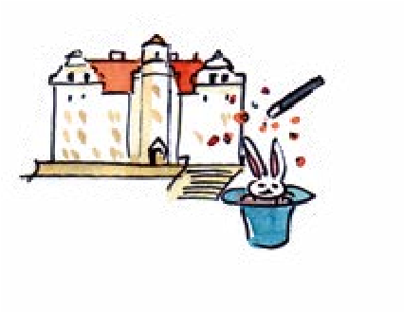

LABE
PIRNA
GRAUPA
Labská cyklostezka
Labská cyklostezka
PILLNITZ
49
GROSSSEDLITZ
52
53
Dresdner
Schönfeldsk
á
vysočina
SCHÖNFELD
51
50
40

MUZEUM VOJENSKÉ HISTORIE
41

VILOVÁ ČTVRŤ

42

LESOPARK DRESDNER HEIDE
43

ZÁMEK ALBRECHTSBERG
44

ZÁMEK LINGNERSCHLOSS
45

ZÁMEK ECKBERG
46

MOST BLAUES WUNDER
47

LANOVÁ DRÁHA
48

LANOVÁ DRÁHA

49

ZÁMEK A PARK PILLNITZ
50

RENESANČNÍ ZÁMEK SCHÖNFELD
51

MUZEUM C.M. WEBERA A MÍSTA R. WAGNERA

V GRAUPĚ
52

BAROKNÍ ZAHRADA GROSSSEDLITZ

53

PIRNA – NÁMĚSTÍ S RENESANČNÍMI

A BAROKNÍMI FASÁDAMI

